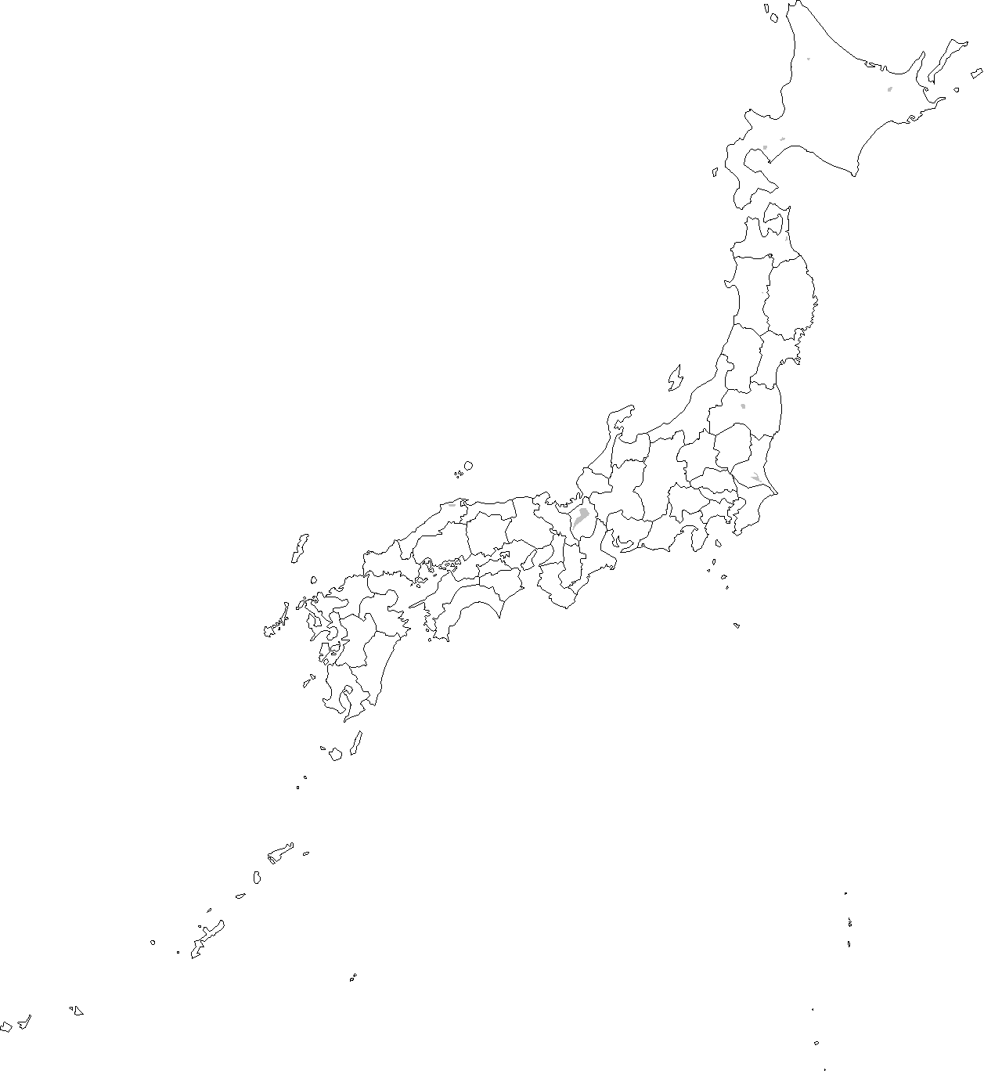 広島市生まれの詩人、上田由美子さんの詩集「八月の夕凪（ゆうなぎ）」の中に「ヒロシマを詩（うた）う理由」という詩がある。〈私は伝えなければならないのだ／八月六日／みんな みんな 生きたかったのだと〉▼上田さんは原爆投下の数日後、爆心地を通って被爆した。７歳だった。目にした惨禍をとても表現できないと記憶を封印していたが、６０代後半になって原爆の詩をつづり始めた。生かされた自分が死者の無念を伝えねば、という使命感に突き動かされたという▼広島市出身で、被爆２世の朽木（くつき）祥（しょう）さんも死者の声に耳を傾けようとする作家の一人だ。先月出版された「八月の光 失われた声に耳をすませて」には七つの家族の物語が収められている▼生き残った子どもたちの視点から、人類史上初めて使われた核兵器が家族の日常をどう変えたのかが描かれる。生々しい描写はないが、それだけに読む者を想像させる。大切な人を突然に奪われる悲しみと、そのように死ななければならなかった者の無念さを▼被爆体験の風化が指摘されて久しい。ただ、若い世代でも想像することはできる。そのきっかけになる力が文学、そして言葉にはあるはずだ▼広島はきょう、被爆から７２年。あの朝、閃光（せんこう）を浴びるまでは人々の暮らしがあった。耳をすませば聞こえてくる。「生きたかった」という無数の声が。（２０１７年８月６日付山陽新聞「滴一滴」より）

